อักษรย่อกระบวนวิชา | 331507
ชื่อ สกุล
ชนิดข้อสอบ | MCQ
ระดับข้อสอบ
เกณฑ์แพทยสภา
ข้อความตามเกณฑ์
แหล่งอ้างอิง

เส้นประสาทที่ได้รับบาดเจ็บบ่อยที่สุดในภาวะที่แสดงในภาพคือเส้นใด
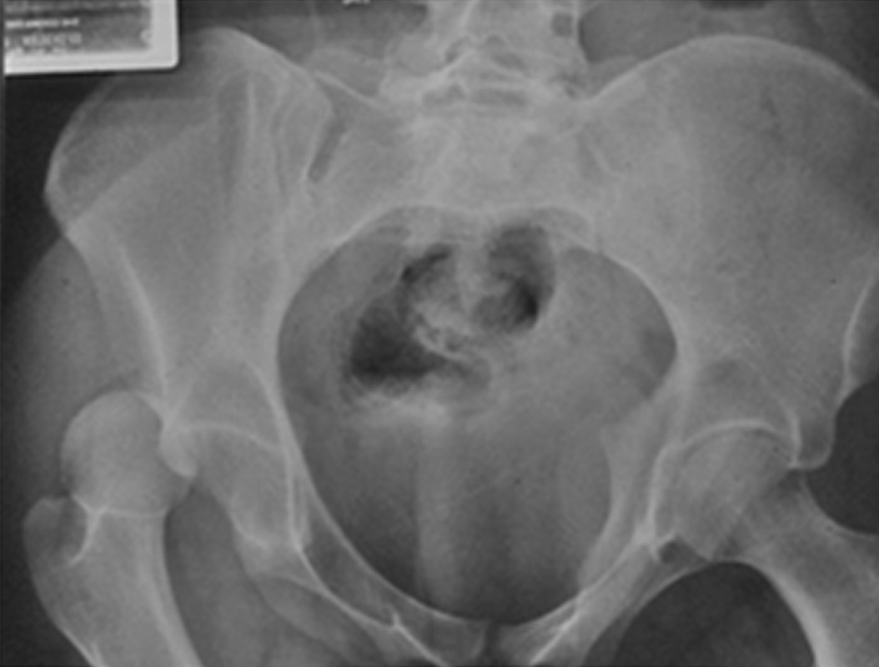
A | Sciatic nerve
B | Deep peroneal nerve
C | Tibial nerve
D | Superficial peroneal nerve
E | Femoral nerve

CORRECT ANSWER | A

KEYWORD

